Муниципальное бюджетное общеобразовательное учреждение
«Февральская средняя общеобразовательная школа»

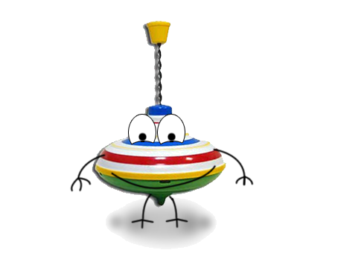
любознательные
активные
юные

Удивительное вещество - вода
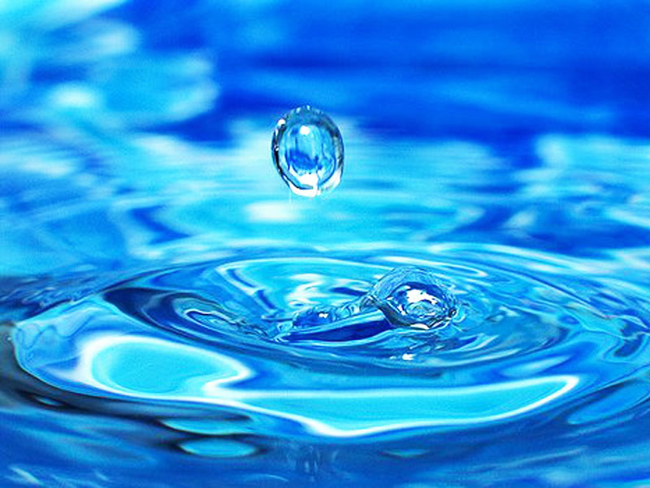

Работу выполнила
Трохан Кристина,
обучающаяся 1В класса.
Руководитель
Калиниченко Елена Петровна

пгт.Февральск
2016 год

Содержание

Введение....................................................................................................1

1.Теоретическая часть…………………………………………………2

2. Практическая часть
2.1. Вода принимает форму любого сосуда……………………………..5
2.2. Вода – мощный растворитель……………………………………….5
2.3. Вода расширяется при охлаждении………………………………..6
2.4. Вода «умеет» подниматься вверх……………………………........7
2.5. Поверхностное натяжение……………………………………….....7

Вывод……………………………………………………………………..8
Источники………………………………………………………………..9
Приложение……………………………………………………………...10

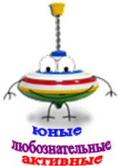
Актуализация проблемы
Однажды я услышала, что вода – это самое привычное, но в тоже время уникальное вещество на земле. Я заинтересовалась этим вопросом. На уроках окружающего мира мы узнали, что вода, это единственное вещество на земле, которое может находиться в трех состояниях: жидком, твердом и газообразном. Какие же ещё свойства воды мне неизвестны? Я решила провести исследование «Удивительное вещество - вода».
Цель – исследование свойств воды.
Задачи исследования:
- Прочитать и проанализировать научную литературу о воде, её свойствах.
- Проверить опытным путем полученные знания о свойствах воды.
- Проанализировать опыты и сделать выводы.
Гипотеза - вода обладает необычными свойствами.
Объект исследования – вода.
Предмет исследования – свойства воды.
Методы
- Чтение литературы
- Анализ
- Эксперимент
Практическое значение исследования
Материалы моего исследования могут быть использованы на уроках окружающего мира.

1.Теоретическая часть
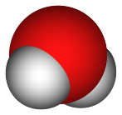
Вода – это прозрачная бесцветная жидкость, представляющая собой химическое соединение водорода и кислорода.
Кислород

Водород
Рисунок 1

Вода – самое распространенное вещество на Земле: ¾ поверхности планеты покрыто морями, океанами, реками, ледниками.
Вода – одно из самых важных для человека веществ. Организм человека: кровь, мозг, ткани тела, на 70-80% состоит из воды. Взрослый человек ежедневно выпивает примерно 2,5 литра воды и еще 1,5 литра впитывает через кожу.
Вода действительно обладает необычными свойствами.
Еще древнегреческий философ Фалес Милетский, живший две с половиной тысячи лет назад, обратил внимание на то, что вода – единственное вещество, которое в природе встречается в трех состояниях: твердом, жидком, газообразном. Оказывается, своим существованием сразу в трех состояниях вода обязана одному важному обстоятельству – тому, что Земля обращается вокруг Солнца на расстоянии в среднем 149,6 млн. км. Если это расстояние было бы менее 134 млн. км, то вода на планете испарилась бы, а больше 166 млн. км – превратилась бы в лёд.
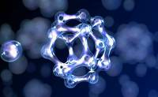
Как и все вещества, вода состоит из молекул, которые объединены в группы – кластеры.
При кипении вода превращается в пар, расстояния между молекулами достаточно велики, и молекулы могут двигаться самостоятельно.
Рисунок 2
В снежинке или кусочке льда молекулы сближены и закреплены в определенных местах кристаллической решетки; движение молекул в большинстве своем ограничиваются колебанием около некоторых средних положений.
В древности северные народы заливали воду в расщелины скал перед заморозками и таким образом добывали камень для строительства. Оказывается, вода при замерзании «расширяется», то есть расстояние между молекулами увеличивается по сравнению с жидким состоянием, затем молекулы скрепляются и перестают двигаться. Так образуется лёд.
Вода мягкая, но точит твёрдое. Благодаря воде покрываются ржавчиной различные металлы, а в дальнейшем разрушаются.
Вода «умеет» подниматься вверх, этого не знали в древности, поэтому люди прокладывали водопровод не в земле, как в современном мире, а над ней, на высоких каменных столбах. Это делалось для того, чтобы вода под наклоном текла вниз.
Вода является очень хорошим растворителем, то есть многие вещества легко в ней растворяются, образуя растворы. Поэтому вода редко встречается в чистом состоянии.
Вода обладает еще одной особенностью – сильнейшим поверхностным натяжением. Все молекулы в жидкости притягиваются друг к другу. Те, что находятся на поверхности, больше притягиваются к молекулам жидкости, чем к воздуху. Притяжение молекул жидкости на поверхности к тем молекулам, что под ними, создает поверхностное натяжение.
Эта сила и придает мыльному пузырю, падающей капле и любому количеству жидкости в условиях невесомости форму шара. Она поднимает воду в почве, стенки тонких пор и отверстий в ней хорошо смачиваются водой. Вряд ли вообще было бы возможно земледелие, если бы вода не обладала этой исключительной особенностью.
Несмотря на многочисленные исследования различных ученых, мы пока ещё мало знаем о причинах уникальных свойств воды.

2. Практическая часть
Изучив теоретический материал, я решила на практике исследовать удивительные свойства воды.
2.1. Вода принимает форму любого сосуда.
Цель: проверить, действительно ли вода принимает форму любого сосуда.
Оборудование:
- Стакан удлинённый
- Стакан фигурной формы
- Бокал
- Вода окрашенная
Методика
Я взяла 3 стеклянных сосуда: стакан удлинённый, стакан фигурной формы, бокал. Стала заливать окрашенную воду по очереди из одного сосуда в другой.
Вывод: вода принимала форму тех сосудов, куда попадала. Приложение 1

2.2. Вода – мощный растворитель.
Цель – проверить свойство воды растворять другие вещества.
Оборудование:
- Стакан с водой
- Гуашь
- Соль
- Сахар
- Мука
- Растительное масло
Я взяла стакан с водой, гуашь, кисточку. Обмакнула кисточку в краску, затем опустила в банку с водой.
Результат
Вода в банке стала цветной.
Затем эти же действия я проделала с солью, сахаром, мукой, растительным маслом.
Результат
Соль и сахар растворились в воде практически одновременно и без остатка.
Мука растворилась в воде. При этом цвет воды стал белым и мутным.
Растительное масло в воде не растворилось. Оно всплыло на поверхность воды.
Вывод: Вода растворяет практически все вещества, кроме масла. Приложение 2
2.3. Вода расширяется при охлаждении
С целью, выяснить, что происходит с водой при охлаждении, я провела следующий опыт.
Оборудование:
- Стеклянная колба
- Вода
- Воздушный шарик
Методика
Я взяла стеклянную колбу, залила водой до самого края. Чтобы вода не вылилась через край, я надела сверху на колбу воздушный шарик. Затем поставила колбу в морозилку.
Результат
Объем воды по мере замерзания стал не уменьшаться, а увеличиваться – вода стала подниматься вверх, образуя возвышение над горлышком колбы
Вывод: вода при замерзании «расширяется». Приложение 3

2.4. Вода «умеет» подниматься вверх.
Прочитав, что вода «умеет» подниматься вверх, я решила это проверить.
Оборудование:
- Стакан, наполненный водой
- Бумажная салфетка
- Фломастеры
Методика
Я взяла бумажную салфетку, мама провела по ней ровные цветные линии. Мы опустили кусочек салфетки в воду и воочию увидели, что вода поднимается вверх – линии стали размываться.
Вывод: вода «умеет» подниматься вверх. Приложение 4

2.5. Поверхностное натяжение
Мне было очень интересно узнать о поверхностном натяжении воды. И хотя я много прочитала об этом, всё равно не могла поверить в то, что вода может не переливаться через край.
Цель моего эксперимента: доказать самой себе, что поверхностное натяжение воды существует.
Я приготовила оборудование:
- Сосуд, наполненный до краёв водой
- Монеты
Методика
Я взяла сосуд, наполненный до краёв водой, и стала аккуратно опускать монеты одну за другой. Делала это очень аккуратно, чтобы не расплескать воду.
Результат
Поместилось в сосуд 15 монет, а вода не пролилась, она поднялась горбиком над сосудом, ведь на поверхности воды из-за взаимного притяжения молекул образовалась невидимая пленка. Поверхность стала выпуклой.
Вывод: поверхностное натяжение воды существует! Приложение 5
2.6. А смешивается ли холодная и горячая вода?
Конечно, подумала я, но всё же решила проверить.
Цель эксперимента: проверить смешивается ли горячая и холодная вода.
Методика
Я взяла две баночки. В одну налила горячую воду и закрасила её в синий цвет. В другую налила холодную воду и закрасила её в жёлтый цвет.
Затем баночку с холодной водой (жёлтого цвета) накрыла листом бумаги, бережно перевернула, поставила на баночку с горячей водой. Осторожно вытащила лист бумаги, который находился между баночками.
Холодная вода тут же смешалась с горячей.
Вывод: холодная вода тяжелее горячей, поэтому произошло быстрое смешивание.
Эту же работу я провела с баночкой горячей воды (синей).
Горячая вода не смешалась с холодной.
Вывод: горячая вода легче холодной.

Вывод
Вода действительно удивительное вещество.
- Вода может находиться в трех состояниях: жидком, твердом и газообразном.
- Вода является самым мощным растворителем на земле.
- Любое вещество при охлаждении сжимается, а вода наоборот расширяется.
- Вода может течь не только вниз, но и вверх.
- Вода имеет поверхностное натяжение

Значит, моя гипотеза «Вода обладает необычными свойствами» подтвердилась.
Конечно, наука сделала ещё не все открытия в работе с этим удивительным веществом. Я буду следить за изысканиями в этой области и самостоятельно продолжать свои исследования.

Список литературы.

- Ванклив, Дж. Занимательные опыты по физике. М.: Астрель, 2008. 254, (2) с.: ил.
- С.И.Ожегов «Словарь русского языка» М.Русский зык 2010г.
- Перельман Я.И. Занимательная физика. Книга 1.- 21-е изд., испр. и доп.- М.: Наука. Главная редакция физико-математической литературы, 1982.-224 с.
- Энциклопедический словарь юного химика/Сост.В.А. Крицман, В.В. Станцо.- М.: Педагогика, 1982. – 368 с., ил.

Приложение 1

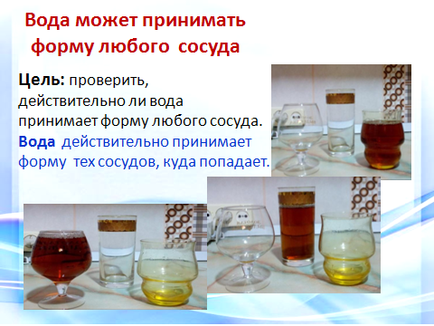

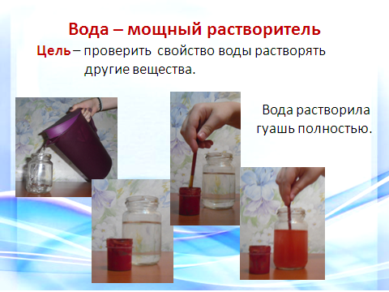
Приложение 2

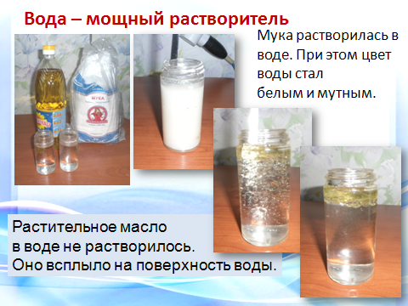

Приложение 3

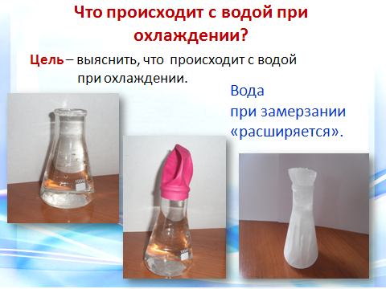

Приложение 4

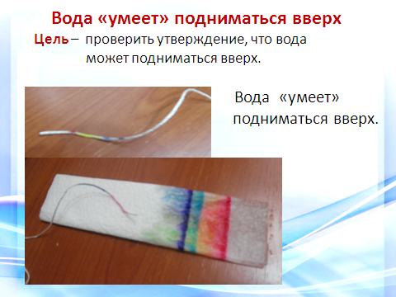

Приложение 5
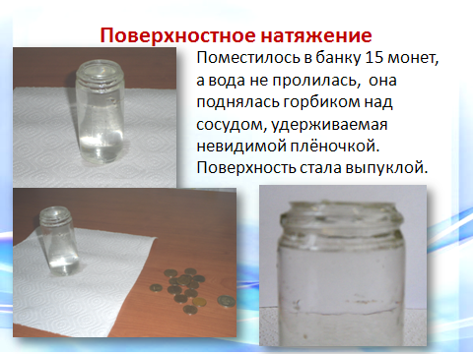

С.И.Ожегов «Словарь русского языка» М.Русский зык 2010г.

